新北市立溪崑國民中學113學年度第二學期第一次定期評量 社會科 試題卷
七年級 班 座號 姓名
每題2.5分共40題
【地理】
1、影響人口遷移的因素包含「拉力」與「推力」，下列哪些因素屬於「拉力」？
（甲）糧食不足（乙）治安良好（丙）長年戰亂（丁）颱風頻仍（戊）空氣品質佳（己）就業機會多
(A) 甲乙丙 (B) 甲戊己 (C) 乙丙丁 (D) 乙戊己。
2、下列人口金字塔圖的繪製步驟，哪一項是「錯誤」的？
(A) 男生在左，女生在右 (B) 將人口由老人至幼年向上逐級繪製
(C) 將同一級距的人口數總計後換算成比例 (D) 每5歲為一級距。
3、新加坡國土面積僅約1/3個新北市大，人口卻比新北市多了190萬人，由此可知下列的推論何者正確？
(A) 新加坡人口密度比新北市來得高
(B) 新加坡的自然增加率大於新北市
(C) 新加坡的社會增加率小於新北市
(D) 新加坡每人擁有的生活空間較大。
4、根據聯合國的標準，一國的老年人口達到多少比例即為高齡化社會？
(A) 5％ (B) 7％ (C) 14％ (D) 20 ％。
5、下列何者是長期幾十年來影響台灣人口成長趨勢的主要因素？
(A) 移出率 (B) 移入率 (C) 自然增加率 (D) 社會增加率。
6、由人口金字塔圖「無法」推測下列何項人口特色？
(A) 人口總數 (B）人口扶養比 (C）經濟發展程度 (D) 人口性別比。
7、快樂國的國土面積約為300平方公里，已得知2024年人口增加率為 ，總人口數9萬人。請問：該年快樂國每平方公里約有多少人分布居住？
(A) 10人 (B) 150人 (C) 200人 (D) 300人。
8、查閱內政部統計資料，2023年台北市的性別比為89.6，是全台灣最低的縣市。請問：這個數字代表什麼意思？
(A) 每89.6位男性對應1位女性人
(B) 每89.6位女性對應1位男性
(C) 每89.6位男性對應100位女性人
(D) 每89.6位女性對應100位男性 。
9、小明今年13歲，家中成員有68歲的爺爺、64歲的奶奶、44歲的爸爸、43歲的媽媽及16歲的姊姊。小明家中有多少人屬於「壯年人口」？
(A) 4人 (B） 3人 (C） 2人 (D) 1人。
10、台灣在民國107年3月正式邁入「高齡社會」，專家預估最快民國114年就會邁入「超高齡社會」，此一轉變只花了7年，下列何者是造成此種人口現象的原因？
(A) 新生兒性別比高 (B) 出生率高 (C) 平均壽命延長 (D) 外籍配偶增加。
11、目前經政府認定的原住民族有16族，各族群擁有自己的文化、語言、風俗習慣和社會結構，原住民族以居住在哪些縣市的人口最多？
(A) 花蓮、屏東 (B) 台東、新竹 (C）花蓮、桃園 (D) 新北、台東。
項目  國家 | 14歲以下 | 15～64歲 | 65歲以上
甲 | 29 | 65 | 6
乙 | 23 | 68 | 9
丙 | 13 | 72 | 15
丁 | 43 | 55 | 2
◎ 題組：右表格是甲、乙、丙、丁四國的人口組成。請回答第12、13題
12、請問：下列哪一國家，經濟發展程度最高？
(A) 甲 (B) 乙 (C) 丙 (D) 丁。
13、請問：下列哪一國家，壯年人負擔扶養比最高？
(A) 甲 (B) 乙 (C) 丙 (D) 丁。

14、老人年金的給付是國家重要的社會福利之一。由下列四個國家的人口金字塔圖判斷，
請問：下列最需要注意老人安養問題，且給付老人年金最具迫切性的國家？
(A) 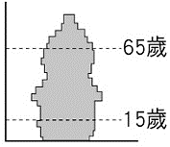 (B) 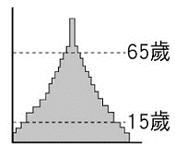 (C)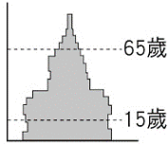 (D)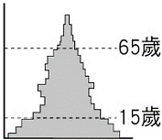

【歷史】
15、右表是西元1927年，日本及其統治下的朝鮮及臺灣，每名警察管轄人數的統計表。請問：為何臺灣地區警察管轄的人數最少？
(A)清代已在臺灣設置警察管理系統
(B)臺灣地區各地地方秩序混亂難平
(C)臺灣經歷戰禍後人口大量的減少
(D)日治時期警察負責臺灣多元事務。
16、早期臺灣受限於地形及河川的險阻，陸路交通不便利，南北來往以海運為主，直至基隆到高雄的西部縱貫鐵路完成，以及現代化公路的鋪設，交通才轉為便利。請問：這段鐵路在何時全線通車？
(A)清帝國統治之初 (B)清帝國統治後期 (C)日本殖民統治時期 (D)中華民國時期。
{題組17─20題}
資料一：烏薩奇的爺爺這天跟他分享自己小時候的故事，烏薩奇的爺爺回憶：「當時總督府規定學童每天到學校以後要向天皇的肖像行禮，每天朝會升完國旗後必須朝向日本皇宮的位置遙拜，同時遙拜神宮；並且不准學童使用自己的母語，規定一律要使用『國語』交談。社會上也獎勵『國語』，鼓勵將姓名改為日本式的姓名，以及穿日式服裝和使用日本禮儀。希望強化臺灣人對日本的認同感及愛國心，把臺灣人改造成為皇民。」
資料二：這個時期，總督府在臺灣實施了一連串的調查工作，其中包括了臺灣舊有風俗習慣調查、人口普查、土地調查、林野調查等，藉此了解臺灣的風土民情與習慣，並予以尊重，以過渡性的特殊體制治理臺灣；通過人口調查建立起戶口名簿系統，掌握臺灣地區的人口；而全面實施的土地調查和整理工作，改善清朝時期臺灣土地制度紊亂、產權不清的問題，進而提升了土地賦稅收入。
資料三：日本統治臺灣後，思想家板垣退助強調臺灣是中日合作的橋梁，對臺灣的殖民政策不應如列強的殖民政策，而須採共同利害關係的同化政策，使臺人為日本所用。他提到：「……臺灣之統治不可不由同化主義也，……臺灣三百萬之生靈誠能悅服王化為忠良之民，則日中之交好可由此而開，東亞之平和可由此而生，豈非無窮之慶也歟。」
17、資料二提到，總督府除了實行臺灣地區的舊慣調查，藉此了解臺灣的風土民情與習慣以外，還有人口普查、土地林野調查等，請問：總督府在臺灣進行一連串調查工作的主要目的為何？
(A)有助於推行皇民化政策 (B)全面了解臺灣，採取漸進式改革
(C)廣泛蒐集資料，將內地法律沿用到臺灣 (D)要消滅臺人文化，強迫臺人接收日本文化。
18、請問資料三日本思想家坂垣退助所談論的內容，主要是呼籲臺灣總督府推行哪一政策？
(A)皇民化運動 (B)內地延長主義 (C)無方針主義 (D)六三法。
19、接續上題，請問當時總督府除了採納坂垣退助的建議，還受到什麼因素的影響，進而改變治理臺灣的方式？
(A)當時臺灣知識分分子受民族自決思潮的影響，爭取臺人政治權利
(B)此時中日戰爭爆發，總督府提出「日臺合一」強調臺灣是內地的一部分
(C)當時爆發第一次世界大戰，總督府依據臺灣風俗民情制定政策
(D)總督府推動皇民化運動，企圖將臺人改造成愛國的皇民。
20、從這三段資料描述的內容判斷，請問它們依先後次序出現的排序為？
(A)記錄一→紀錄二→記錄三
(B)記錄三→紀錄二→記錄一
(C)記錄二→紀錄一→記錄三
(D)記錄二→紀錄三→記錄一。
資料一：一九三○年代某重大事件過後，總督府順理成章的讓他們「集團移住」到山下距離舊部落五十、六十公里遠的地方，海拔從一千多公尺降至四百多公尺，並輔導他們轉作水田，改變他們原本生活方式，影響原本部落組織生態。他們多數的親友在這場悲慘事件中死亡，政府在事件中因採取先進武器鎮壓，飽受國內外輿論批評。這場事件也使總督府重新檢討理蕃政策，希望不讓無理的勞力剝削及蕃地警察過度使役，再度成為反抗導火線。
資料二：和葉在查找日治時期臺灣總督府的檔案時，找到許多戰爭信件的紀錄。在這些檔案中，有一封文山郡Limogan社「竹田信男」的通信〈不能輸〉中說：「當我登陸時，抱著以高砂族第一回代表的名譽，絕不能輸給其他族，願以粉身碎骨報國的決心。因此今後只要我有能力，為了高砂族的名譽、為了幫助無敵皇軍，願認真作事。」
21、閱讀完資料一和二可以發現，資料一中的原住民因為總督府無理剝削和欺壓，爆發過一場抗日事件，但資料二中的原住民卻表示「願以粉身碎骨的決心報效國家」，請問對於原住民態度前後的轉變，下列敘述何者錯誤？
(A)臺灣總督府在事件之後調整對原住民的統治政策
(B)西來庵事件之後，原住民意識到無法以武力抗日，逐漸接受日本統治
(C)霧社事件結束之後，原住民意識到無法以武力抗日，逐漸接受日本統治
(D)二次大戰期間部分原住民自願或受徵調遠赴南洋戰場。
{題組22─24}
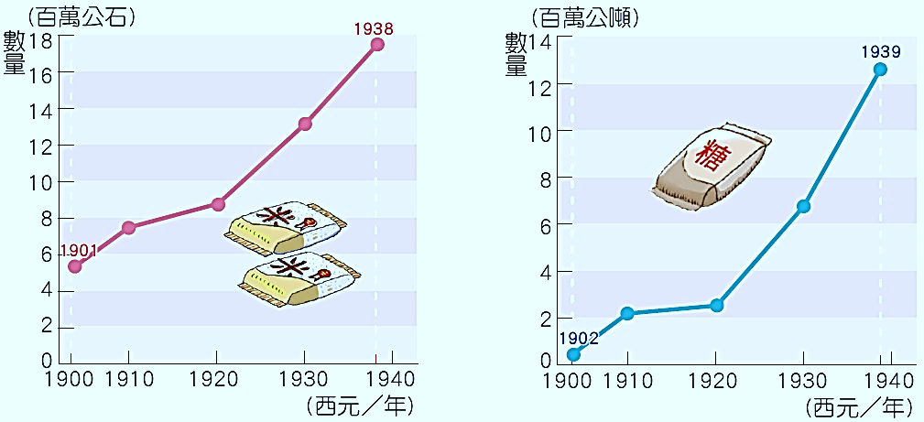
22、由圖1可知，一九二○年代以後，臺灣稻米產量呈現增長趨勢的原因，可能與下列何事有關？
(A)八堡圳完工，增加灌溉面積
(B)臺灣與中國大陸形成經濟分工體系
(C)總督府推動稻米品種改良
(D)開墾山坡地，使水稻種植面積擴大。
23、由圖2可看出一九二○年代以後臺灣蔗糖產量逐漸增加，最可能的原因為何？
▲圖1 日治時期臺灣稻米產量圖
▲圖2 日治時期臺灣蔗糖產量圖
(A) 引進新式製糖技術 (B) 招募漢人來臺墾殖
(C) 高蔗農工資報酬率 (D) 引進優越公務人才。
24、圖1和圖2圖表顯示，西元1930年以後稻米和蔗糖兩項農產品的生產量持續不斷增加，根據你的判斷，可能與下列何項因素相關？
(A)實行戶口調查 (B)實施土地調查 (C)縱貫鐵路的通車 (D)嘉南大圳的完工。
25、位於三貂角到鼻頭角間的「澳底」，坐落於今新北市貢寮區，歷史上曾經有兩個來臺的侵略者從此地登陸，一個在17世紀中期由此登陸，一個則在19世紀末期由此登岸，請問：關於這兩個來臺的侵略者，下列敘述何者正確？
(A)兩者都曾經統治過原住民族 (B)兩者都在臺推動農業改革 (C)兩者都曾占領全臺 (D)兩者都屬於歐洲國家。
資料一：首任民政長官曾向臺灣總督提出意見：「教化原住民及開發蕃地資源為目前政府之急務。……如今至山地製腦、開墾、伐木、採礦及移民等之前，須要對原住民恩威並用，使其脫離原始生活，遵守政令。
資料二：「我們在必要的地點架設通有高壓電的鐵絲網，有時埋設地雷做為輔助防禦，此舉對於監視蕃人極有成效。交戰過程中經常使用手榴彈，同時在必要地點部署大炮，因為僅一門大炮便足以威嚇數個部落。」
26、閱讀完資料一和資料二，請問：下列的描述何者正確？
(A) 1895年總督府為鎮壓原住民的抗日運動，架設通有高壓電的鐵絲網圍堵
(B) 1905年總督府為了掌握原住民山區人口，進行第二次的原住民人口普查
(C) 1910年總督府為了掠奪臺灣山區林木及樟腦資源，推動「五年理蕃計畫」
(D) 1910年總督府設置土牛溝嚴防漢人進入山區，並將部分山區資源收歸國有。
27、日本統治臺灣期間，對於臺灣的治理方針和經濟政策，會隨著當時的社會狀況或國際情勢而做調整，請問：有關於日治時期的經濟政策，下列何者說明正確？
(A)後藤新平實施的專賣制度，使臺灣財政收入銳減轉而進行林野調查
(B)總督府提出「日臺合一」的口號，成功讓臺灣人與日本人的薪資一致
(C)西元1930年代後，總督府推動南進政策將臺灣經濟政策改為「工業臺灣，農業南洋」
(D)日月潭水力發電所是為「工業日本」政策提供穩定的電量，以利發展工業。
【公民】
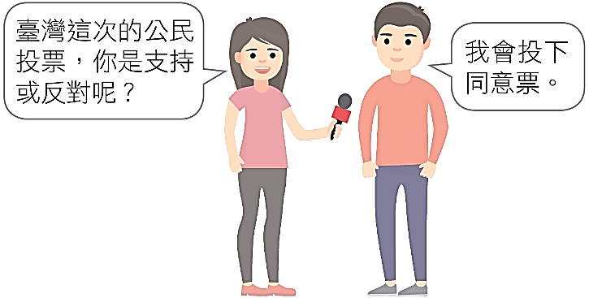
28、法國籍的吉雷米來台十多年，致力於推廣台灣本土語言文化，為台灣第一位全台語主持節目的外籍人士。他主持的節目入圍第55屆電視金鐘獎肯定，還出版過如布農語、阿美語等著作，屢獲國內外媒體報導，展現多元文化軟實力與國際能見度。2021年，經內政部審查通過，在免喪失原有國籍情形下，取得我國國籍。請問，吉雷米是以下列何種方式取得我國國籍？
(A)屬人主義 (B)屬地主義 (C)長期居住 (D)申請歸化
29、右圖為小玉看到的一段新聞採訪。根據圖中內容，該受訪對象最可能為下列何者？
(A)在韓國工作的我國工程師 (B)在美國留學的台灣國中生
(C)在台灣唸書的瑞典交換生 (D)在台灣工作的日本外交官
30、台灣路竹會應國際非政府組織「阿彌陀佛關懷中心」邀請，於2月2日前往馬達加斯加義診。會長劉啟群帶領牙科、婦產、外科、骨科、小兒、內科、內分泌、眼科及中醫等49名醫護檢藥人員、志工及設備、藥品，於春節大年初五前往。義診期間幾乎每天都有上千人次病患求診，還有病患擔心看不到醫生，凌晨3時就到醫療站排隊候診。志工表示，雖是一場硬戰，但此行也讓世界認識台灣，再累都值得。請問，上述團體所採取的行動對生活有何影響？
(A)傳遞愛心與人道關懷精神 (B)主動監督政府並影響施政
(C)對公共議題提出建議評價 (D)提供成員滿足情感的需求
31、Meta旗下影像社群平台Instagram在亞太區各國陸續推出的「青少年帳號」已在台灣上線，將自動開啟保護措施，如果是未滿16歲的青少年，無論是現有或新註冊的帳號，都將自動設為不公開，若想切換為公開設定，必須取得家長同意。Meta指出，青少年帳號自動採用最嚴格的敏感內容限制，減少青少年在「探索」與「Reels」（連續短片）等頁面接觸到的敏感內容，例如涉及暴力或宣傳整形手術等。請問：上文敘述反映了哪一項社會化途徑的影響性？
(A)同儕之間易形成認同感 (B)父母身教影響子女言行
(C)學校教育提供知識學習 (D)傳播媒體影響外在行為
32、洪愛甯因為特別關注長者陪伴議題，在就讀VIS國際實驗高中期間，決心發起社區服務，透過IG平台成立社區服務組織「TGT愛畫話」，全名為Together, We Draw（TGT）。以號召跨校跨國的高中生，利用寒暑假在全台各地，甚至海外，陪伴高齡長輩畫畫。藉由陪伴繪畫與相處，達到關顧和療癒的雙重目的。目前有美國、澳洲、馬來西亞、新加坡、泰國等5國、10所學校、115名成員參與其中。請問，上述內容是何種公民德性的實踐？
(A)相互尊重與理性思考 (B)遵守法律與道德規範
(C)捍衛公平正義 (D)促進社會公益
33、公民課後，小蘭和同學針對「志願結社」的概念發表意見。請問，誰的說法並不正確？
(A)柯南：在運用經費及聘僱人員上，會受到政府嚴密的控管支配
(B)步美：可以集結資源，實現維護公益或為弱勢爭取權益的理想
(C)元太：可站在監督政府的角度，使政府改變消極或不當的政策
(D)小蘭：植基於個人興趣或理想，強調人民主動積極的參與合作
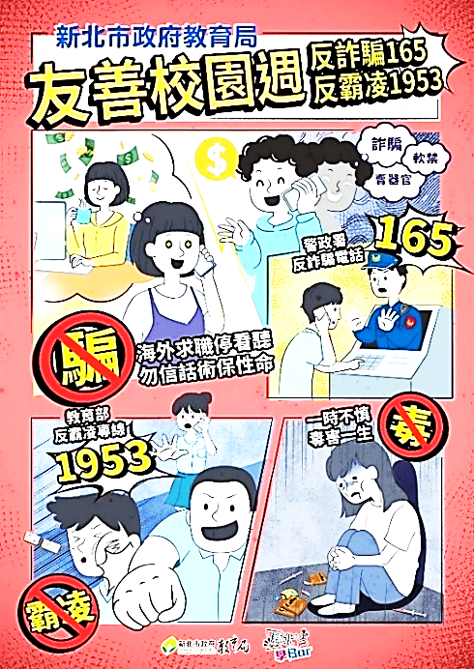
34、2007年成立的公民監督國會聯盟以監督國會、淘汰不適任立委為目標，公督盟持續進行立委評鑑，目前立法院會議與黨團協商皆有進行直播，並推動設立國會頻道。此外，長期投注公民教育，提升青年世代的公民素養，讓民主深化向下紮根。同時以國會監督經驗，積極串聯各地方議會監督團體，組成全國議會監督聯盟進行議會透明度調查，讓監督的力量遍地開花。根據上文，公民監督國會聯盟能對社會產生影響，與下列何者最相關？
(A)人民志願結社即能改變政府政策
(B)能主動探究議題，不受政府支配
(C)隸屬於政府組織因此能決定政策
(D)完整的組織有助於參與政府決定
35、右圖是小新在學校穿堂看到的一張海報，請問張貼此海報的目的最可能是下列何者？
(A)透過社會團體來促進社會變遷
(B)推動社會運動來解決文化衝突
(C)藉由宣導社會規範達成社會化
(D)因應科技發展造成的社會問題
36、雖然「菸害防制法」規定未滿20歲者不得吸菸，但新興菸品導致青少年吸菸率升高是事實，國民健康署表示，校園菸害比率高，國中生若周遭有朋友吸菸，相較於無吸菸朋友的青少年，其吸菸率高出20.9倍，高中生則是12.5倍。請問這凸顯了哪一項社會化途徑的影響性？
(A)家庭 (B)學校 (C)同儕團體 (D)傳播媒體
37、承上題，影響下列事件的社會化途徑，何者與本篇報導提及的途徑相同？
(A)小麗在公民課了解結社自由後決定參加環保團體
(B)出生於書香世家的阿憲，養成閱讀課外書的習慣
(C)小明受到學校籃球隊隊友的影響，也支持勇士隊
(D)小美買衣服時會模仿電視裡韓流偶像歌手的穿著

◎下文是小強在網路上看到關於董氏基金會的介紹，請閱讀後回答第38題
財團法人董氏基金會於1984年5月19日由董之英先生與嚴道博士共同創立，嚴道博士任董事長，以「促進國民身心健康、預防保健重於治療」為宗旨，從事創辦或協助有關國民身心健康之衛生事業，致力於菸害防制、食品營養、心理衛生等工作，全方位關懷全民身心健康。
基金會設立有菸害防制中心、食品營養中心、心理衛生中心及大家健康雜誌組，四十年來，在故董事長嚴道博士及歷任董事長、執行長的領導、義工們的投入、社會大眾的支持及基金會同仁的努力下，已成為台灣受尊重且具公信力之公益團體，受到社會各界肯定。
38、根據內容，可以看出何種志願結社的特徵？
(A)自主性：董氏基金會是藉由政府的資助順利運作
(B)志願性：董氏基金會吸引有共同理念的人來參與
(C)民間性：董氏基金會全方位的關懷全民身心健康
(D)非營利性：董氏基金會進行任務分配及專業分工

◎下文是小美在國際特赦組織的網站上看到的一篇文章，請閱讀後回答39-40題
2020年9月，超過 500 人因參與反對黨「喀麥隆復興運動」在該國數個城市組織的示威而被捕，朵潔萊絲・格桑就是其中之一。先前從未積極參與政治活動的朵潔萊絲・格桑，因為愈來愈擔心喀麥隆的經濟而參加了一場示威。她被控「叛亂」和「公開示威」等罪名，隨後於 2021年12月7日由軍事法院判處5年有期徒刑。
2022 年 1 月，國際特赦組織在倡議行動中曾譴責當局對她的拘留為恣意拘留，並呼籲當局立即無條件釋放她。朵潔萊絲也是國際特赦組織 2022 寫信馬拉松倡議行動中的 10 個聲援對象之一，成千上萬名國際特赦組織支持者寫信呼籲釋放她。在多次轉介之後，上訴法院於 2025 年 1 月 16 日為她減刑。
國際特赦組織西非與中非區域代理秘書長Marceau Sivieude對此表示：「朵潔萊絲・格桑終於重獲自由。她僅因和平行使自己的人權就遭恣意拘留超過 4 年，現在終於能與至親團圓。雖然這個日子值得慶祝，但朵潔萊絲・格桑原本根本就不該遭到拘留。」「在 2020 年被捕的示威者當中，目前仍有 38 人受到恣意拘留，喀麥隆當局必須立即釋放他們。這場司法鬧劇必須結束。當局必須維護及確保國內每一個人的人權，包含表達自由、和平集會與結社自由等權利。」
39、國際特赦組織的倡議行動，主要用意為何？
(A)制裁以犯罪為宗旨的團體 (B)提高團體成員的道德意識
(C)集結群體的力量促成改變 (D)鼓勵人們多參加集會遊行
40、關於文中活動的敘述，下列何者正確？
(A)不適合國中階段的學生參與 (B)是民眾參與公共事務的管道
(C)喚起民眾對教育改革的重視 (D)由政府發起後獲得民眾響應

〜 試題結束 〜
113-2-1 七年級 社會科－解答
每題2.5分共40題
01-10 DBABC ADCAC
11-20 CCDAD CBBAD
21-30 BCADA CCDAA
31-40 DDABC CCBCB

